Приложение А
Формовое разнообразие хвои и шишек древесных видов
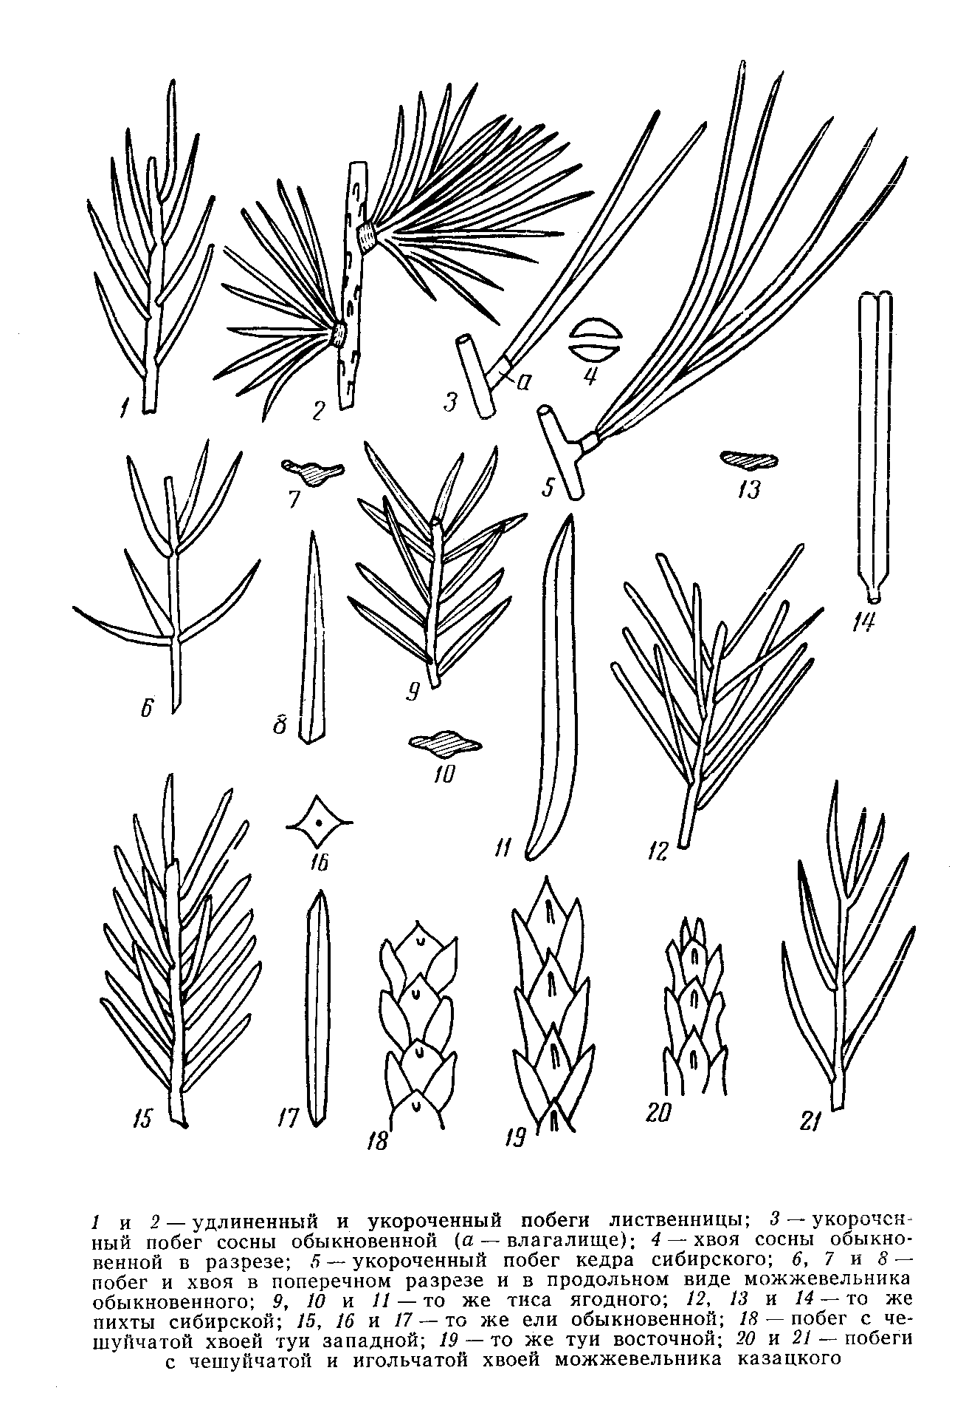
Рисунок А1 – Побеги хвойных пород и хвоя
1 и 2 – удлиненный и укороченный побеги лиственницы; 3 – укороченный побег сосны обыкновенной (а – влагалище); 4 – хвоя сосны обыкновенной в разрезе; 5 – укороченный побег кедра сибирского; 6, 7 и 8 – побег и хвоя в поперечном разрезе и в продольном виде можжевельника обыкновенного; 9, 10 и 11 – то же тиса ягодного; 12, 13 и 14 – то же пихты сибирской; 15,16 и 17 – то же ели обыкновенной; 18 – побег с чешуйчатой хвоей туи западной; 19 – то же туи восточной; 20 и 21 – побеги с чешуйчатой и игольчатой хвоей можжевельника казацкого

Продолжение приложения А

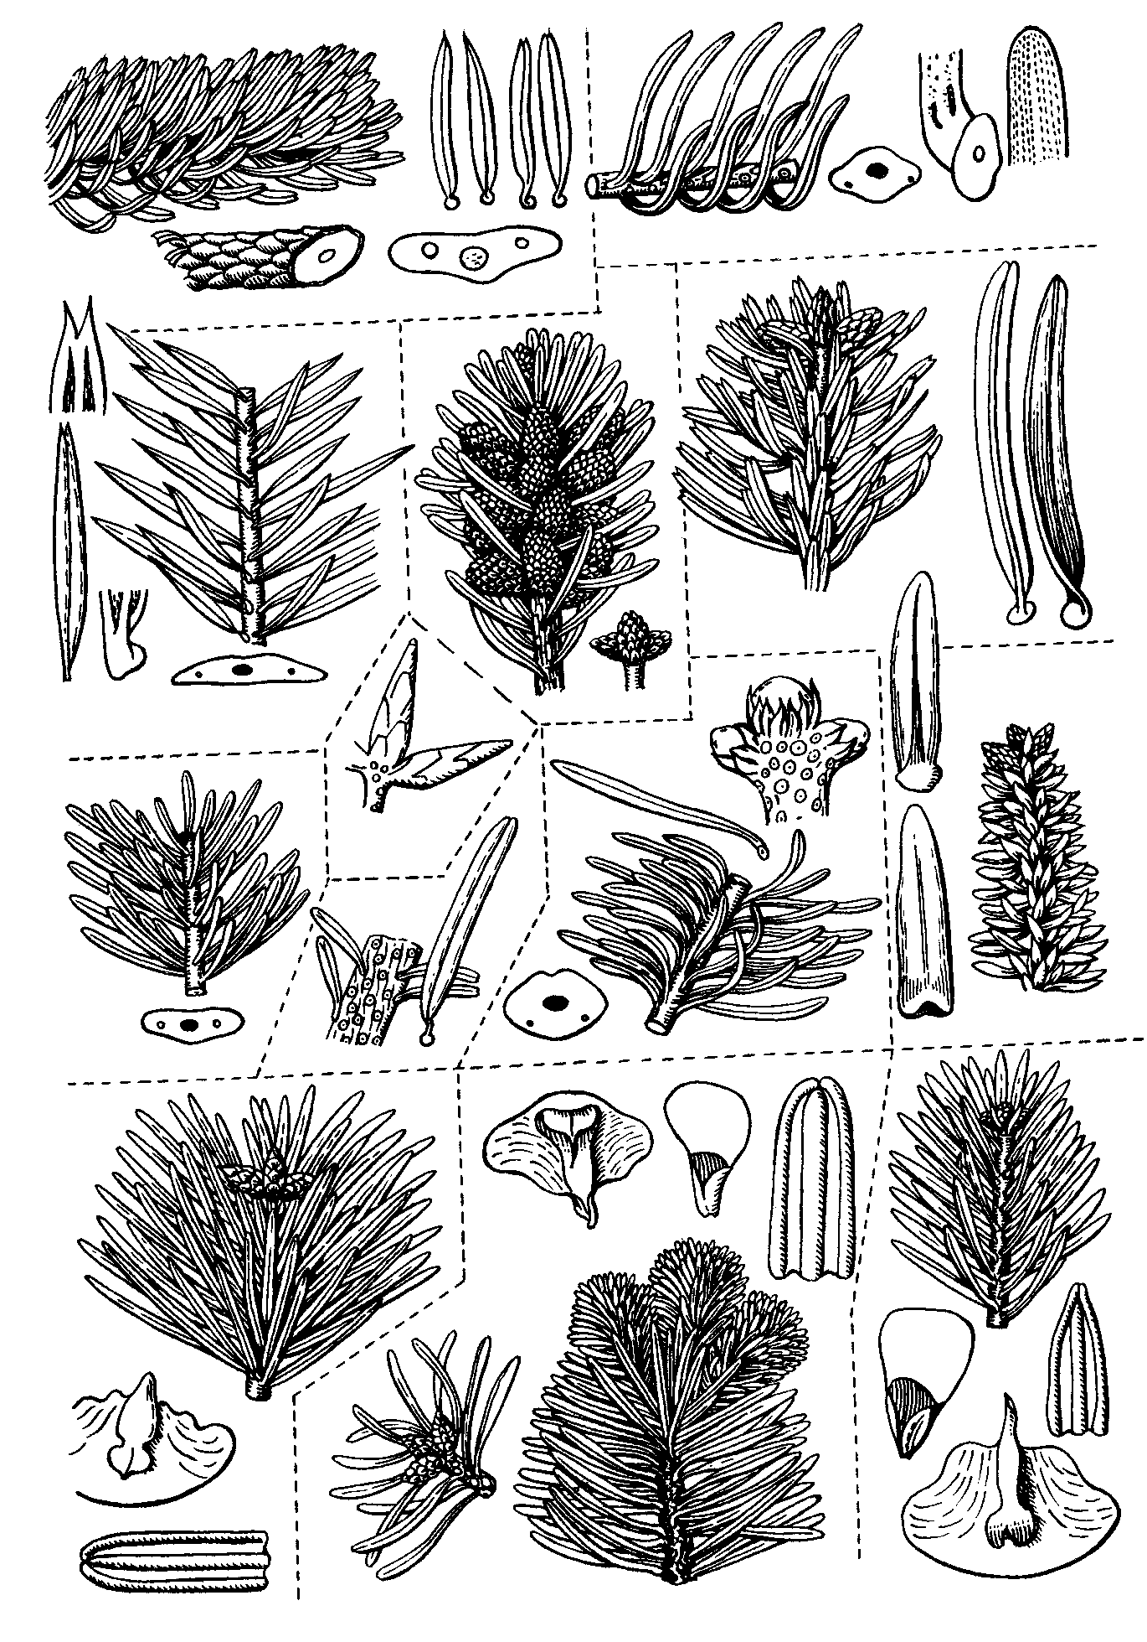
Рисунок А2 – Хвоя разных видов пихт (Abies):
1 – homolepis; 2 – magnifica; 3 – firma; 4 – alba; 5 – nordmanniana; 6 – balsamea; 7 – bracteata; 8 – fargesii; 9 – procera; 10 – pinsapo; 11 – cilicica; 12 – bornmuelleriana; 13 – borissii-regis.

1
2
3
4
5
6
7
8
9
10
11
12
13

Продолжение приложения А

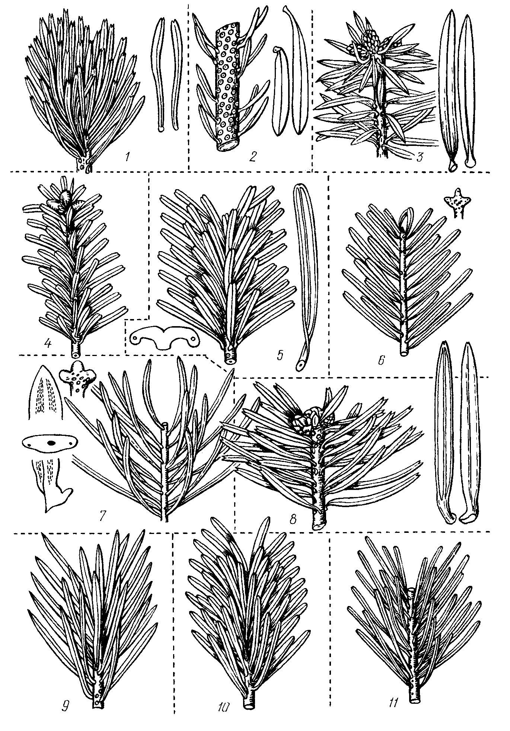
Рисунок А3 – Хвоя разных видов пихт (Abies):
1 – sachalinensis; 2 – squamata; 3 – cephalpnica; 4 – mariesii;
5 – amabilis; 6 – grandis; 7 – concolor; 8 – spectabilis; 9 – arizonica; 10 – veitchii; 11 – sibirica

Продолжение приложения А
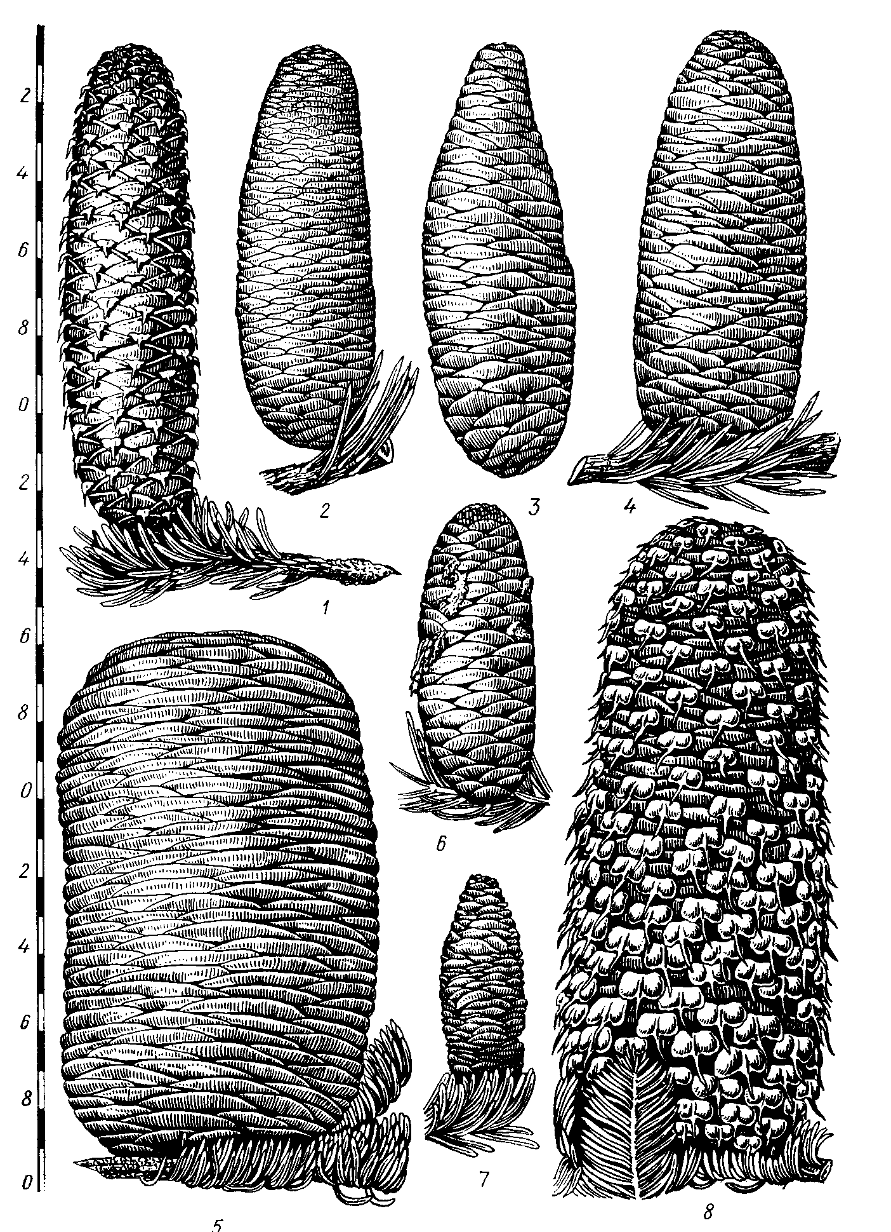
Рисунок А4 – Шишки разных видов пихт (Abies):
1 – alba; 2 – grandis; 3 – arizonica; 4 – amabilis; 5 – magnifica; 6 – balsamea; 7 – sibirica, 8 – procera

Продолжение приложения А

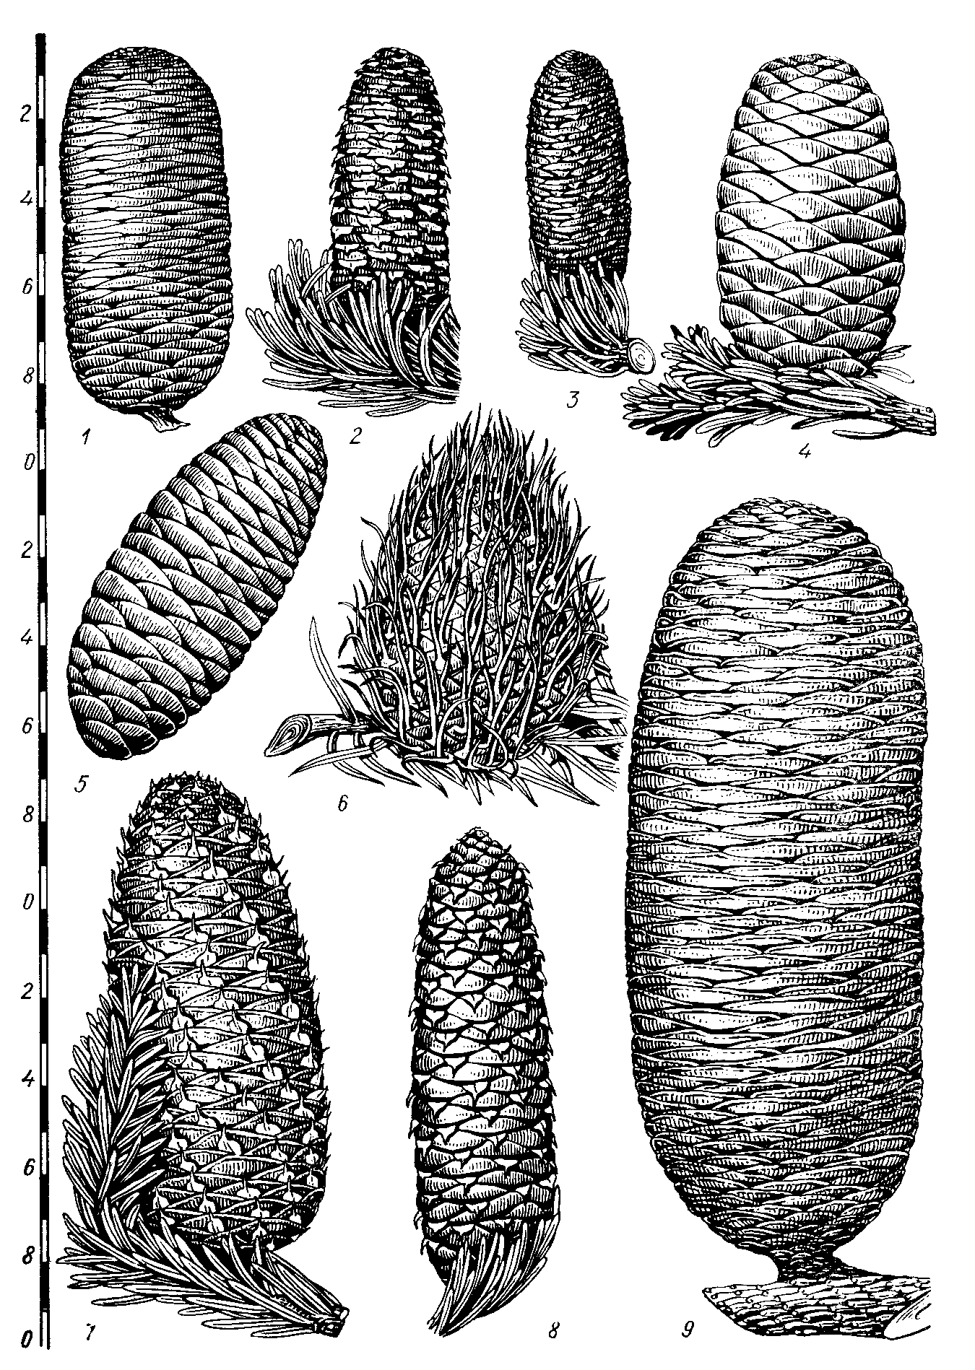
Рисунок А5 – Шишки разных видов пихт (Abies):
1 – concolor; 2 – sachalinensis; 3 – veitchii; 4 – mariesii; 5 – lasiocarpa; 6 – bracteata; 7 – firma; 8 – nodrmanniana; 9 – spectabilis

Продолжение приложения А
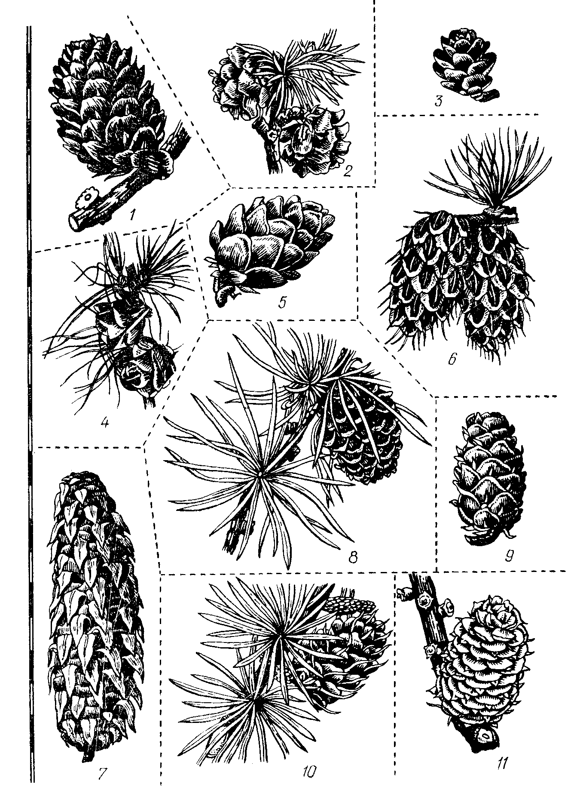
Рисунок А6 – Шишки разных видов листвениц (Larix):
1 – gmelinii princ. rupperechtii; 2 – gmelinii japonica; 3 – gmelinii; 4 – larlcina; 5 – slblrlca; 6 – lyallii; 7 – griff Ithii; 8 – leptolepis; 9 – decidua; 10 – occidentalis; 11 – potanlnll

Продолжение приложения А

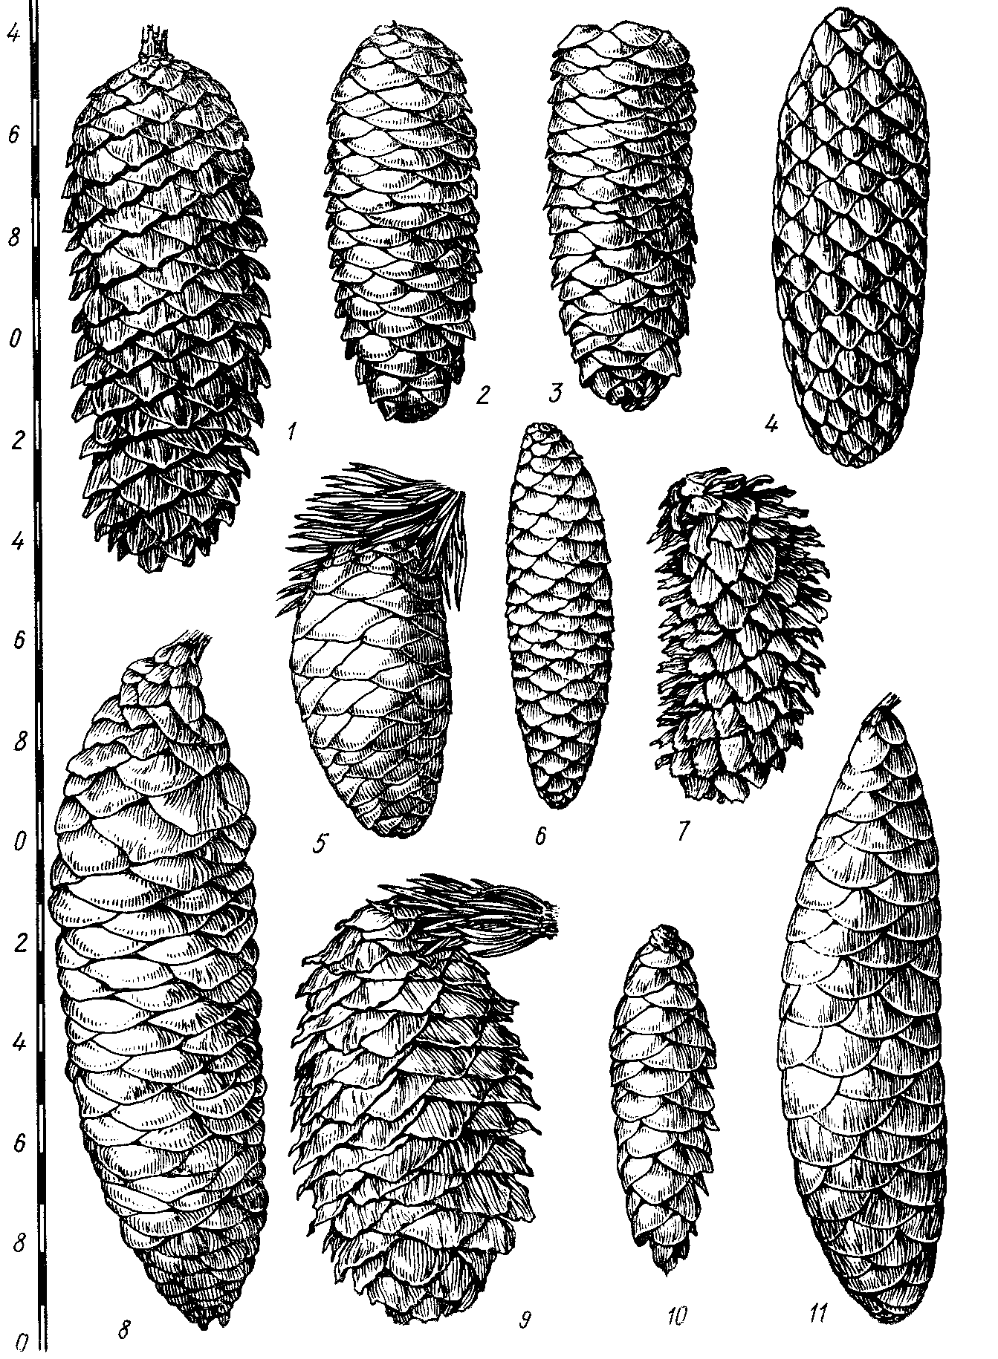
Рисунок А7 – Шишки разных видов елей (Picea):
1 – abies; 2 – obovata; 3 – schrenkiana; 4 – spinulosa; 5 –polita; 6 – complanata; 7 – sitchensis; 8 – smithiana; 9 – bicolor; 10 – orientalis; 11– breweriana

Продолжение приложения А

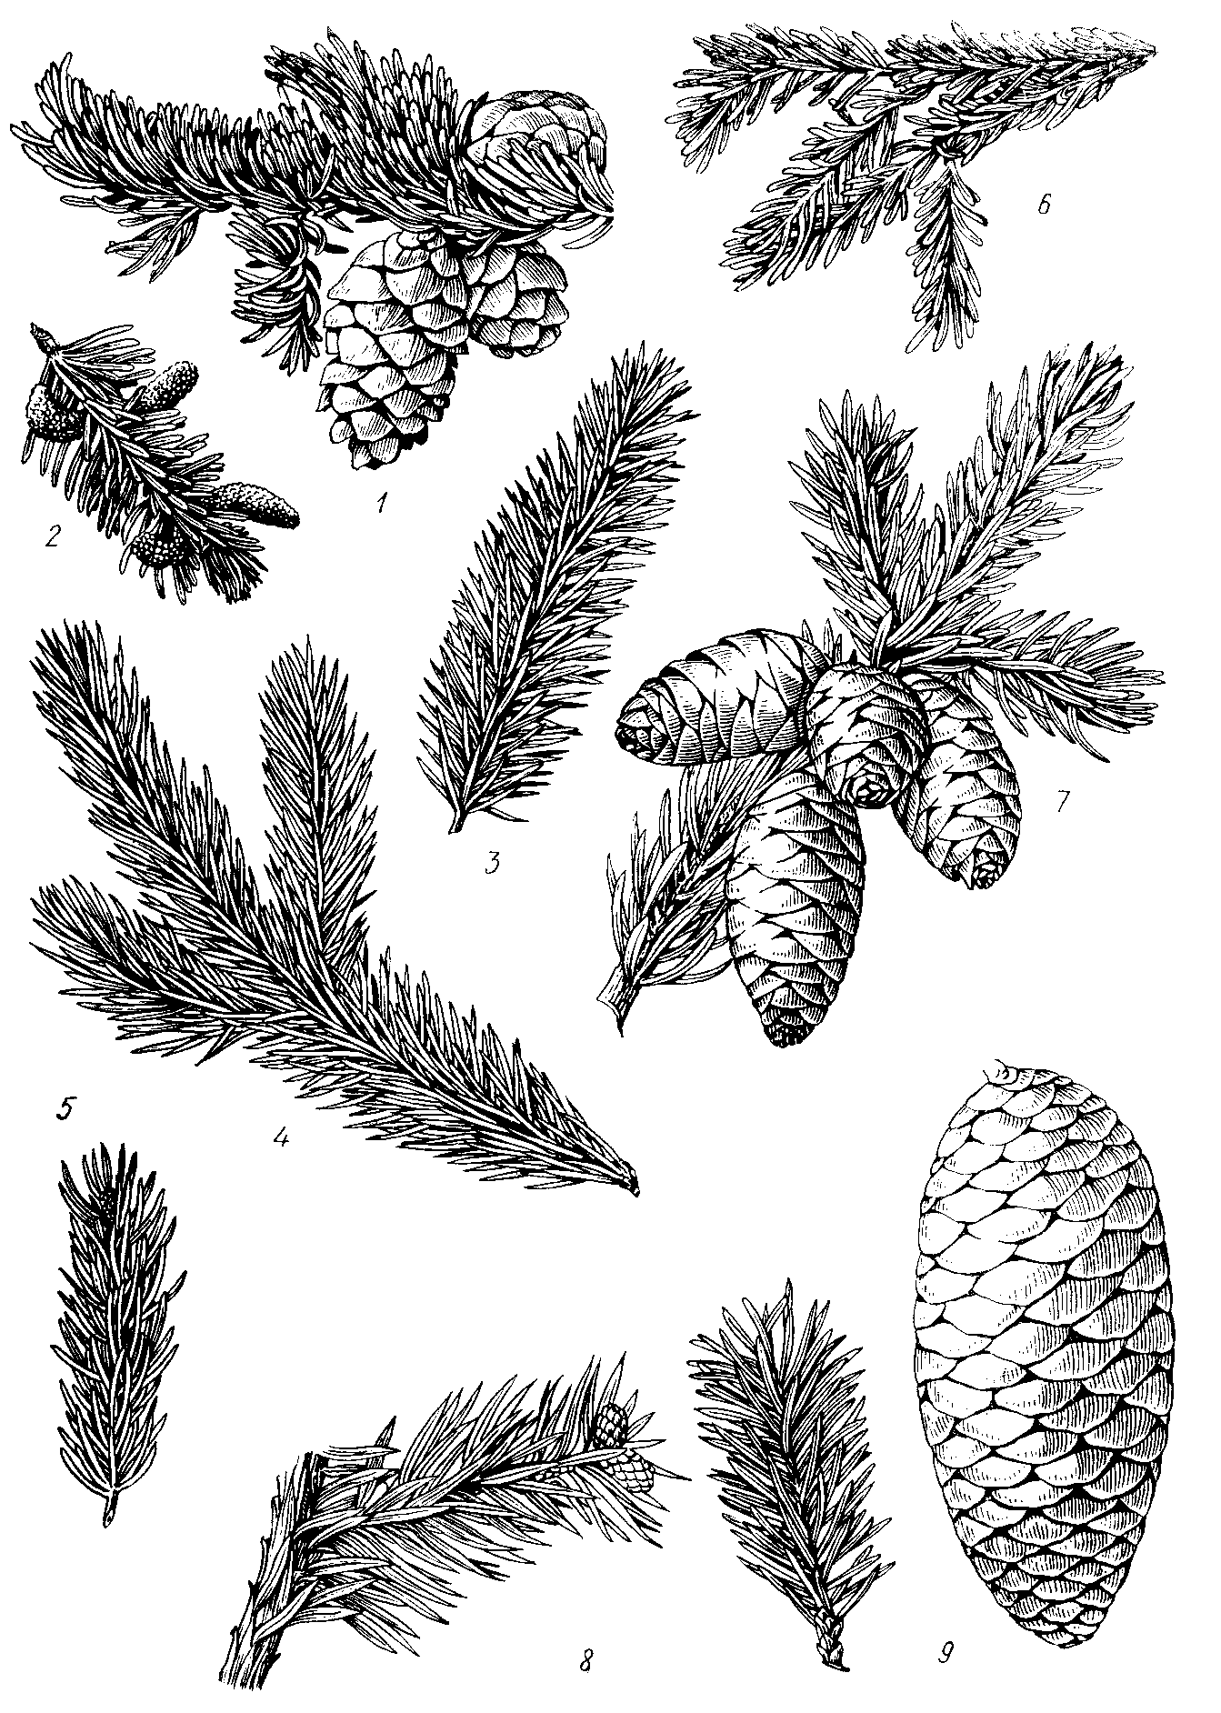
Рисунок А8 – Шишки и ветви разных видов елей (Picea):
1 – rubens; 2 – glauca; 3 – sitchensis; 4 – engelmannii; 5 – bicolor; 6 – mariana; 7 – omorika; 8, 9 – polita

Продолжение приложения А

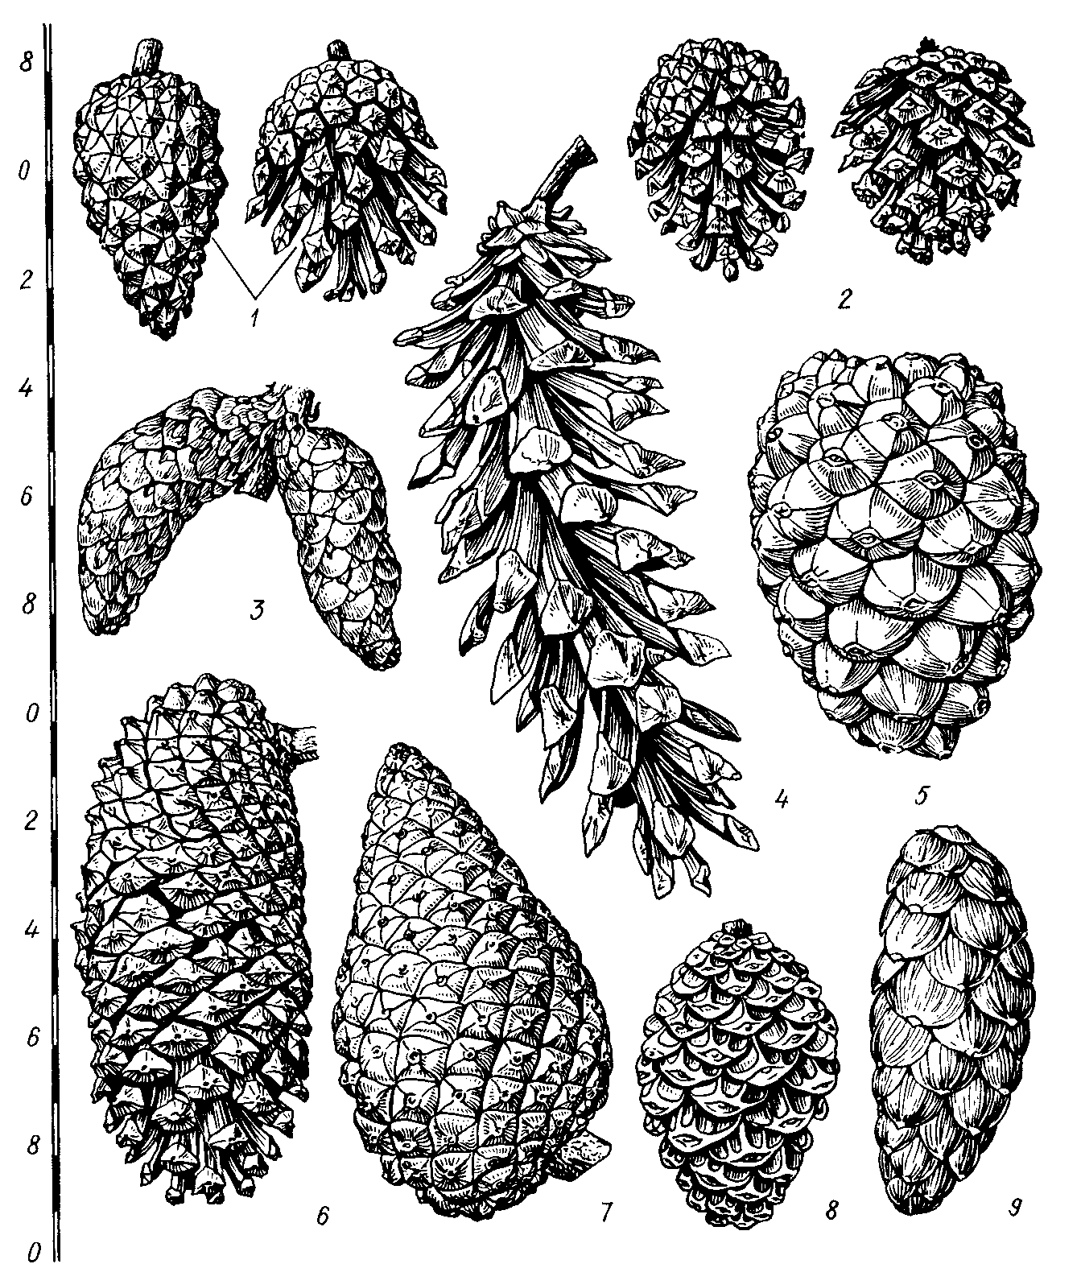
Рисунок А9 – Шишки разных видов сосен (Pinus):
1 – silvestrts; 2 – mugo; 3 – banksiana; 4 – strqbus; 5 – pinea; б – ponderosa; 7 – radiata; 8 – thunbergii; 9 – peuce

Продолжение приложения А

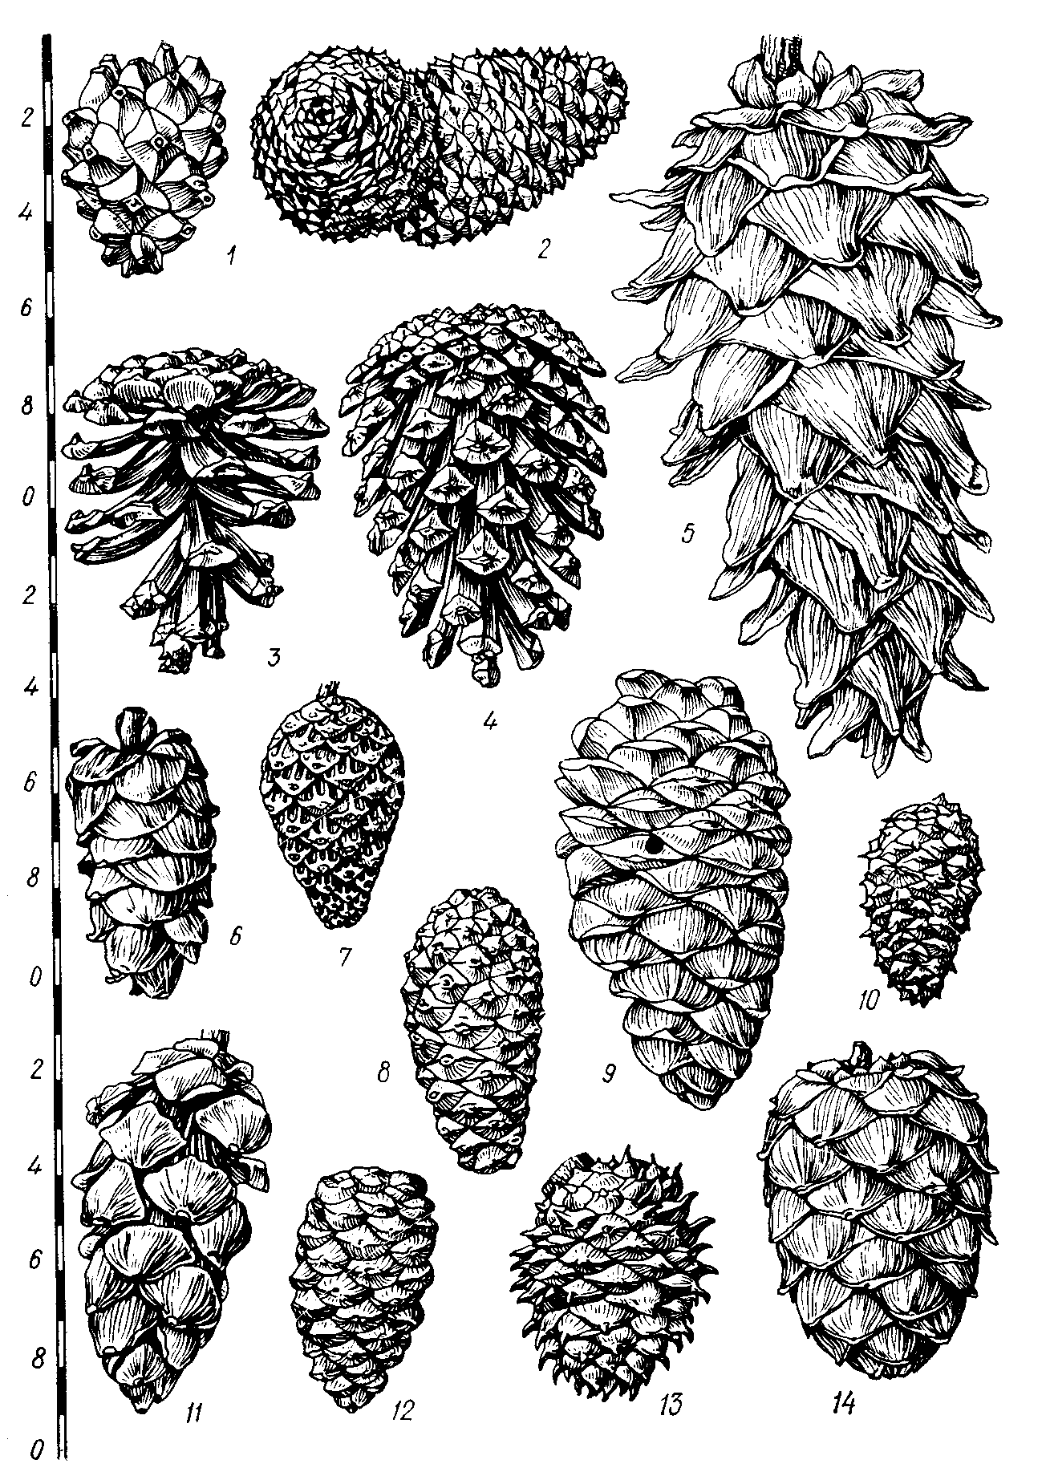
Рисунок А10 – Шишки разных видов сосен (Pinus):
1 – cembroides edulis; 2 – rigida; 3 – nigra; 4 – nigra austriaca; 5 – koraiensis; 6 – pumila; 7 – densiflora; 8 – heldn. leucodermls; 9 – f lexilis; 10 – virginiana; 11 – parviflora; 12 – resinosa; 13 – pungens; 14 – cembra

Продолжение приложения А

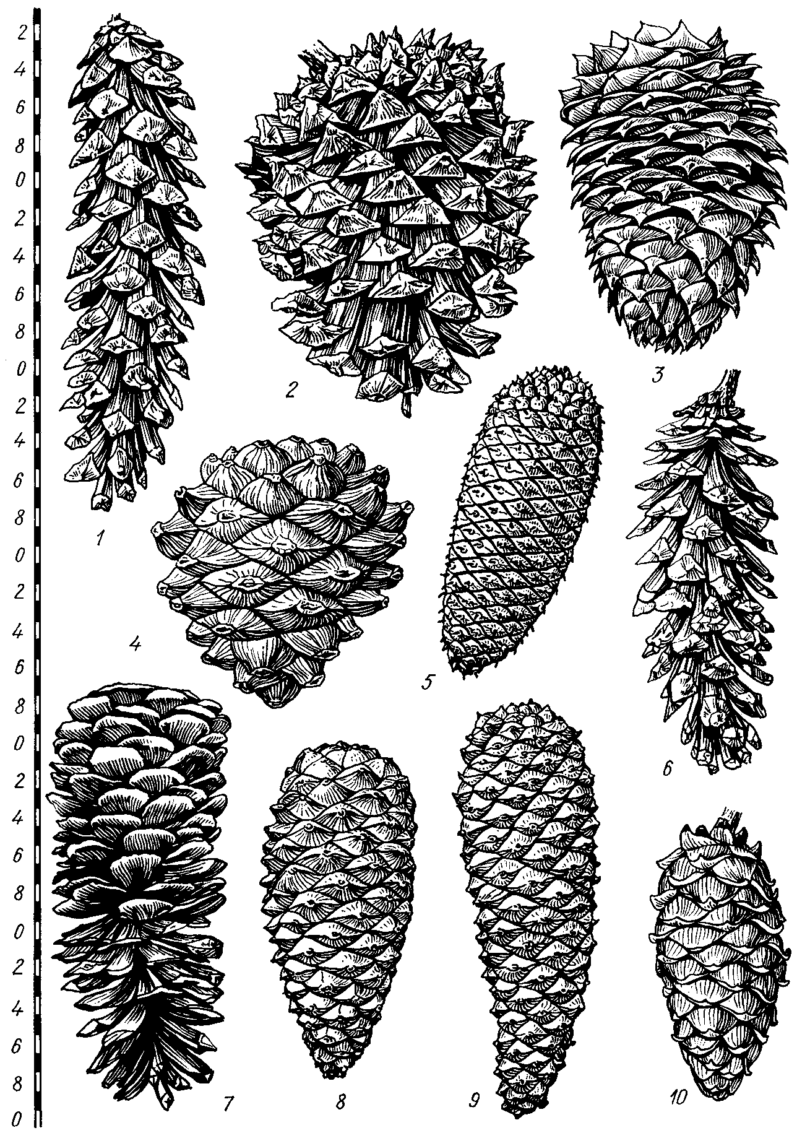
Рисунок А11 – Шишки разных видов сосен (Pinus):
1 – griffithii; 2 – sabinlana; 3 – coulteri; 4 – cembroides monophylla; 5 – Jeffreyi: 6 – monticola; 7 – lambertiana; 8 – pinaster; 9 – palustris; 10 – armandii

